Bestyrelsesmøde
Hos Alice
Kastanievej 10
Dagsorden
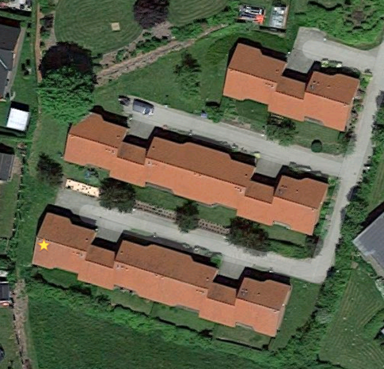
ABF Sorringhus
21-1-2025
- Godkende sidste referat og denne dagsorden: ok

- Orientering Jens:
Nyt aftaleindlån i Kronjylland: 600.000 kr til 1,563% i rente.
Materiale afleveret til revisor Deloitte, balance 31.12.2024 og tilrettet budget 2025.
Vi får erhvervskroner rabat på vores kreditforeningslån i 2025 er det 11.758,00 kr fratrækkes bidraget.

- Gennemgå balancen og budget: Balance 31.12.2024 og budget 2025 vedlagt

- : Hæk ved vej 1 og fællesareal: Hæk fjernes af hensyn til rotteplage. Der besluttes på generalforsamlingen om der skal genplantes.

- : Dræn og buske fjernes: JK Entreprise bliver færdig i ca. uge 5.

- : Generalforsamling: I år bliver det den 26. februar kl. 18,00, bestyrelsen er vært ved et stykke smørrebrøg, øl, vand og kaffe. Afholdes på Sorringhus. Tilmelding til Alice senest 20.2.2025

- :

- Eventuelt: Intet

- Næste møde: 27 marts kl. 13,00 hos Tommy. 12.6. kl. 13,00 ved Linda, 25.9. kl. 13,00 ved Alice,

